**ДОДАТОК  2**

*до тендерної документації*

**шапка трикотажна, кашкет, костюм (сорочка, брюки), фуфайка з короткими рукавами, черевики чорного кольору, черевики з високими берцями, ремінь для брюк синтетичний чорного кольору, погони накладні з літерою «К», погони накладні для лейтенантів поліції, код за ЄЗС ДК 021:2015 35810000-5 „Індивідуальне обмундирування”**

***Інформація про необхідні технічні, якісні та кількісні характеристики предмета закупівлі — технічні вимоги до предмета закупівлі***

**Шапка трикотажна, кашкет, костюм (сорочка, брюки), фуфайка з короткими рукавами, черевики чорного кольору, черевики з високими берцями, ремінь для брюк синтетичний чорного кольору, погони накладні для лейтенантів поліції, погони накладні з літерою «К».**

**I. Назва предмету закупівлі**: *шапка трикотажна, кашкет, костюм (сорочка, брюки), фуфайка з короткими рукавами, черевики чорного кольору, черевики з високими берцями, ремінь для брюк синтетичний чорного кольору, погони накладні для лейтенантів поліції, погони накладні з літерою «К».*

**II. Код відповідного класифікатора предмета закупівлі:** ДК 021-2015 35810000-5 «Індивідуальне обмундирування».

**III.** **Опис предмету закупівлі*,*** *згідно**Постанови Кабінету міністрів України від 30 вересня 2015 року № 823 «Про однострій поліцейських». Із змінами, внесеними згідно з Постанов Кабінету міністрів України*  [*від 19 квітня 2017*](https://zakon.rada.gov.ua/laws/show/278-2017-%D0%BF#n2)*року № 278 та від 18 грудня 2019 року № 1055 «Про внесення змін до опису і зразків предметів однострою поліцейських»*

***1) Шапка трикотажна***

Кількість – **816 шт.**

Шапка зимова з двох шарів трикотажного полотна темно-синього кольору з виточками у верхній частині та з відворотом.

Матеріал з якого виготовлена шапка зимова трикотажна повинен відповідати наступним вимогам:

|  |  |  |  |
| --- | --- | --- | --- |
| **№**  **з/п** | **Найменування матеріалу** | **Нормативна документація** | **Призначення матеріалу** |
| 1 | Трикотажне напіввовняне полотно | ГОСТ 28554 | Для виготовлення шапок зимових трикотажних |
| 2 | Нитки бавовняні швейні | ГОСТ 6309 | Для пошиття шапок зимових трикотажних |
| 3 | Пряжа вовняна (напіввовняна) 31х2 текс | ГОСТ 17511 | Для пошиття шапок зимових трикотажних |

По центру шапки, на відвороті, нашита кокарда.



*Кокарда вишита, має форму круга (діаметр 6 сантиметрів) темно-синього кольору із зображенням восьмикутної променистої зірки світло-сірого кольору, у центрі якої розташований малий Державний Герб України.*

*Уздовж контура кокарди — обрамлення темно-синього кольору.*

**Маркування, пакування, транспортування та зберігання**

Маркування, пакування, транспортування та зберігання шапок зимових трикотажних – згідно ГОСТ 19159.

***2) Кашкет***

Кількість – **618 шт.**

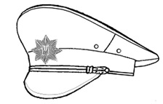

Кашкет з тканини костюмної напіввовняної темно-синього кольору (сировинний склад: вовна 45%, поліефір 55%, поверхнева щільність (250-276) г/м2).

Кашкет складається з денця овальної форми, стінок, околиша та канта з напіввовняної тканини темно-синього кольору, козирка, філігранного ремінця, який прикріплюється двома форменими ґудзиками сріблястого кольору.

Філігранний ремінець з плетеного шнура сріблястого кольору, з’єднаний у кільце та складений удвоє, з петлями на кінцях для кріплення до кашкета.

На стінках кашкета оброблено по два вентиляційних отвори з обох боків.

По центру - кокарда сріблястого кольору.

**Кокарда**



Кокарда у формі восьмикутної променистої зірки сріблястого кольору, у центрі якої розташовано зображення малого Державного Герба України. Кріплення за допомогою клямера.

**Маркування та пакування**

Маркування, пакування, транспортування та зберігання готового виробу повинно здійснюватись згідно ГОСТ 19159.

Маркування повинно виконуватись українською мовою.

***3) Костюм (сорочка, брюки).***

Кількість – **815 комплектів**

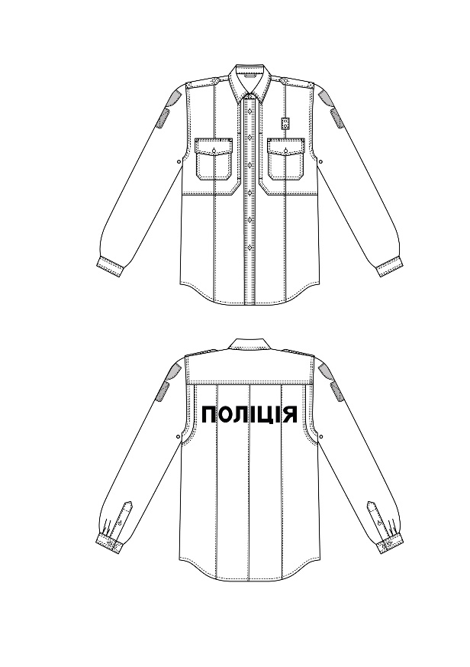

Костюм із змішаної тканини темно-синього кольору складається з сорочки та брюк.

*Сорочка прямого силуету з центральною бортовою застібкою до низу на сім наскрізних петель, які розташовані на відрізній планці та стояку коміра, і ґудзиків.*

Пілочки із защипами, застроченими з верху до низу вздовж згину, з накладними кишенями, які імітують кокетки та застібаються на текстильні застібки, накладними нагрудними кишенями з клапанами, які застібаються на текстильні застібки. На клапанах — імітація застібки на ґудзик.

У швах нашивання клапанів — отвори для доступу в кишеню.

Усі кишені із защипами, застроченими з верху до низу вздовж згину.

При нашиванні кишень на пілочки застрочені защипи кишень і пілочок утворюють одну лінію.

На лівій накладній кишені нашито накладну деталь з двома обробленими отворами для кріплення спеціального жетона, із зворотного боку місце нашивання посилено деталлю у вигляді смужки з основної тканини.

Спинка з подвійною кокеткою, двома обшивними складками у ділянці пройм та трьома защипами застроченими з верху до низу вздовж згину (один з них – посередині спинки, дві інші розташовані по обидва боки від нього). На спинці – напис «ПОЛІЦІЯ» довжиною (35,5 ± 0,5) см та шириною (6,5 ± 0,2) см нанесено плівкою сірого кольору із світловідбиваючими властивостями на відстані (8,0 ± 0,3) см від шва з’єднання кокетки зі спинкою.

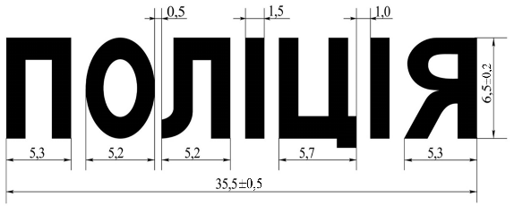

Рукава вшивні одношовні сорочкового покрою з пришивними манжетами, що застібаються на наскрізну петлю та два ґудзики для регулювання щільності облягання. По низу рукавів у шві пришивання манжет розташовано по дві склади, які спрямовані в сторону бічного шва та розріз довжиною (12,0 ± 0,5) см, який оброблено шлицею шириною (3,0 ± 0,2) см із застібкою на наскрізну петлю та ґудзик посередині.

На рукавахнастрочено нарукавні знаки «Поліція» і «ХНУВС» і платформа із контактного петельного полотна для кріплення накладних погонів.

Нарукавний знак «Поліція» темно-синього кольору розміщується на лівому рукаві на відстані (3,0 ± 0,2) см від найвищої точки окату рукава сорочки костюму (сорочка, брюки) заввишки (9,5±0,2) см та завширшки (8,0±0,2) см.

***Нарукавний знак "Поліція"***

*Нарукавний знак вишитий у темно-синьому кольорі.*

*Має форму щита заввишки 9,5 см із зображенням восьмикутної променистої зірки. У центрі восьмикутної променистої зірки розташовано зображення малого Державного Герба України.*

*****У верхній частині знака – напис «Поліція». Уздовж контуру нарукавного знака – обрамлення.*

Нарукавний знак «ХНУВС» темно-синього кольору розміщуються на правому рукаві костюму (сорочка, брюки) на відстані (3,0 ± 0,2) см від найвищої точки окату рукава (заввишки (9,5 ± 0,2) см та завширшки (8,0±0,2) см.

***Нарукавний знак «ХНУВС»***

*Нарукавний знак “ХНУВС”**вишитий на темно-синьому фоні, заввишки 9,5 см. Має форму щита . Уздовж контура нарукавного знака — обрамлення світло-сірого кольору.*

*У центрі нарукавного знаку розташовується герб ХНУВС, який складається з великого щита синього кольору з написом у верхній частині – Харківський національний, ліворуч – університет, праворуч – внутрішніх справ. На великому щиті розміщений малий щит червоного кольору з зображенням у центрі – меча сріблястого кольору з рукояттю лезом вниз. На мечі зображені перехрещені ліворуч – кадуцей (сріблястий жезл з крилами), обвитий зміями срібного кольору, праворуч – срібляста гілочка з листям калини. Над великим щитом у центрі розташований державний прапор України із зображенням малого герба України. У нижній частині щита синього кольору – розкрита книга. Ліворуч герб обрамляє гілка золотавого кольору з листям і плодами калини, праворуч – гілка золотавого кольору з листям дуба.*

Для кріплення накладних погонів настрочена платформа із контактного петельного полотна довжиною (10,0 ± 0,2) см та шириною (5,0 ± 0,2) см – на відстані (1,0 ± 0,1) см від нарукавного знаку.

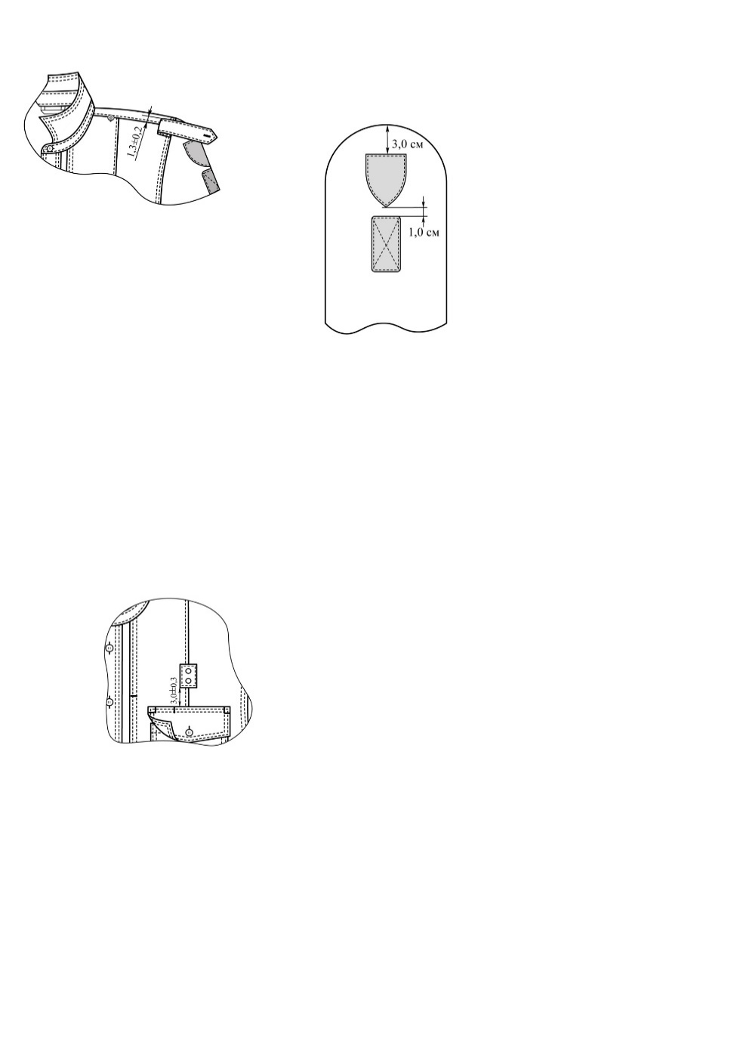

На рукавах у ділянці пахв з обох сторін від бічного шва на відстані (2,5 ± 0,5) см оброблено методом гаптування по одному вентиляційному отвору з внутрішнім діаметром (0,5 ± 0,1) см.

На ділянці плечових швів — погони з петлею, які застібаються на ґудзик.

Комір відкладний з відрізним стояком, застібається на наскрізну петлю та ґудзик. У шов вшивання стояка коміра, з виворітної сторони кокетки спинки посередині, вшито вішалку із основної тканини, яка виготовлена із закритими зрізами.

Низ сорочки фігурний оброблено швом у підгин із закритим зрізом шириною (1,0 ± 0,2) см.

*Брюки з поясом та хомутиками для ременя.*

Брюки із застібкою в середньому шві передніх половин на застібку-блискавку та застібкою на поясі з ластовицею.

Передні половини брюк з відрізними бочками, які утворюють бокові кишені, із складками, посередині застроченими з верху до низу вздовж згину.

Задні половини з виточками та прорізними кишенями з обшивками і навісною петлею, які застібаються на ґудзик.

Брюки з накладними кишенями із складками з клапанами, що застібаються на текстильну застібку. На клапанах — напис “ПОЛІЦІЯ” із світловідбивальними властивостями) довжиною (11,5±0,2) см та шириною (3,5 ± 0,2) см.

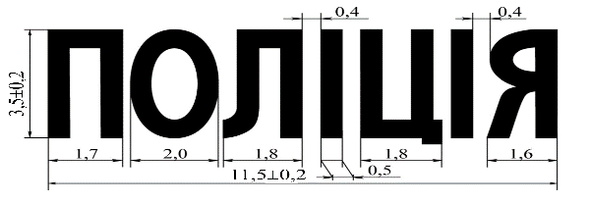

На поясі розміщено сім хомутиків для ременя: два на передніх половинах (від защипів до центру), два біля бічних швів (у бік задніх половин), два на задніх половинах (від виточок у бік середнього шва) та один по середньому шву задніх половин.

Низ брюк оброблено швом у підгин із закритим зрізом шириною (2,7 ± 0,2) см.

**Маркування та пакування**

Маркування костюму повинно відповідати вимогам цього технічного опису.

Маркування повинно виконуватись українською мовою.

Для маркування костюма повинні застосовуватися:

* товарний ярлик;
* етикетка;
* пакувальний лист.

**Товарний** **ярлик** повинен містити таку інформацію:

* повна назва, адреса, контактний телефон та код ЄДРПОУ постачальника; якщо постачальник не є виробником, додатково зазначається назва підприємства-виробника та код ЄДРПОУ;
* назва предмету матеріального забезпечення згідно з нормами належності Національної поліції України;
* зазначення нормативно-технічної документації на виріб;
* розмірні ознаки виробу (зріст, обхват грудей, обхват талії);
* артикул та сировинний склад основної тканини;
* номер та дата договору, за яким здійснюється поставка;
* місяць та рік виготовлення.

Товарний ярлик виготовляється з картону або цупкого паперу.

Товарний ярлик кріпиться до низу лівого рукава сорочки.

**Етикетка** повинна мати наступні реквізити:

* емблема Національної поліції України;
* назва предмету матеріального забезпечення згідно з нормами належності Національної поліції України;
* напис «ВЛАСНІСТЬ НАЦІОНАЛЬНОЇ ПОЛІЦІЇ УКРАЇНИ»;
* розмірні ознаки виробу (зріст, обхват грудей, обхват талії);
* артикул та сировинний склад основної тканини;
* символи щодо догляду за виробом;
* найменування постачальника; якщо постачальник не є виробником, додатково зазначається назва підприємства-виробника;
* місяць та рік виготовлення.

Для етикетки повинні застосовуватись зносостійкі ткані стрічки або стрічки з нетканих матеріалів з поверхневою щільністю не менше 50 г/м². Етикетка повинна мати краї, що не осипаються та кріпиться до виробу у вигляді петлі або в розгорнутому вигляді.

|  |  |
| --- | --- |
|  |  |

Інформація на етикетці повинна легко читатися протягом усього терміну експлуатації виробу.

Розмірні ознаки костюма (зріст, обхват грудей, обхват талії) позначаються повними величинами.

Етикетка в сорочці пришивається до лівого бічного шва на відстані (10 – 12) см від пройми.

Етикетка в брюки пришивається до лівого бічного шва задніх половин на відстані (10 – 12) см від шва пришивання пояса із зовнішньої сторони.

Пакування костюму повинно відповідати вимогам ГОСТ 19159.

Сорочку комплектують з брюками за розмірами та зростами.

Кожен костюм повинен бути охайно складено та упаковано в поліетиленовий пакет. Пакети закривають в будь-який спосіб, що забезпечує збереження виробу під час транспортування та зберігання.

Групу виробів пакують у транспортну тару в кількості по 5 одиниць.

Для транспортної тари при пакуванні виробу застосовують ящики з гофрованого картону.

***4) Фуфайка з короткими рукавами***

Кількість товару - **1546 шт**.

Фуфайка виконана із бавовняного гладкофарбованого трикотажного полотна чорного кольору з поверхневою щільністю – 160 г/м2.

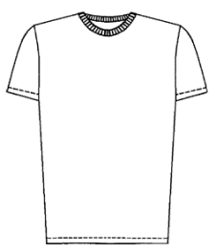

Фуфайка з короткими рукавами. Рукави вшивні.

Виріз горловини оброблено трикотажною бейкою з бавовняного трикотажного ластичного полотна.

Низ рукавів та фуфайки оброблено швом у підгин.

Ширина підгину низу рукавів і фуфайки 2,0 см.

Ширина обшивки горловини в готовому вигляді 4,0 см.

**Основні параметри та розміри.**

Фуфайки за розмірами виготовляються на типові фігури, що передбачені ГОСТ 23167 та Таблиці 1.

Таблиця 1

|  |  |  |  |  |  |  |  |  |  |
| --- | --- | --- | --- | --- | --- | --- | --- | --- | --- |
| Зріст, см  (умовне позначення) | 158-164 (1)  170-176 (2)  182-188 (3) | | | | | | | | |
| Окружність грудей, см | 88 | 92 | 96 | 100 | 104 | 108 | 112 | 116 | 120 |
| Окружність талії, см | 76 | 80 | 84 | 88 | 92 | 96 | 100 | 104 | 108 |

**Матеріали**

Фуфайки повинні виготовлятися з матеріалів, зазначених в Таблиці 2.

Таблиця 2

|  |  |  |  |
| --- | --- | --- | --- |
| № п/п | Назва матеріалу | Нормативна документація | Призначення матеріалу |
| 1 | Гладко фарбоване кулірне бавовняне трикотажне полотно  (поверхнева щільність – 160 г/м2) | ГОСТ 28554 | Для виготовлення  основних деталей |
| 2 | Ластичне полотно | ГОСТ 28554 | Для виготовлення обшивки горловини |
| 3 | Нитки швейні синтетичні | ГОСТ 6309 | Для зшивання деталей виробу |

**Маркування**

Маркування фуфайки з короткими рукавами повинно відповідати вимогам цього технічного опису.

Маркування повинно виконуватись українською мовою.

Для маркування сорочки трикотажної повинні застосовуватися:

* товарний ярлик;
* етикетка;
* пакувальний лист.

**Товарний** **ярлик** повинен містити таку інформацію:

* повна назва, адреса, контактний телефон та код ЄДРПОУ постачальника; якщо постачальник не є виробником, додатково зазначається назва підприємства-виробника та код ЄДРПОУ;
* назва предмету матеріального забезпечення згідно з нормами належності Національної поліції України;
* зазначення нормативно-технічної документації на виріб;
* розмірні ознаки виробу (зріст, обхват грудей);
* сировинний склад основного трикотажного полотна;
* номер та дата договору, за яким здійснюється поставка;
* місяць та рік виготовлення.

Товарний ярлик виготовляється з картону або цупкого паперу.

Товарний ярлик кріпиться до низу лівого рукава фуфайки трикотажної.

**Етикетка** повинна мати наступні реквізити:

* емблема Національної поліції України;
* назва предмету матеріального забезпечення згідно з нормами належності Національної поліції України;
* напис «ВЛАСНІСТЬ НАЦІОНАЛЬНОЇ ПОЛІЦІЇ УКРАЇНИ»;
* розмірні ознаки виробу (зріст, обхват грудей);
* сировинний склад основного трикотажного полотна;
* символи щодо догляду за виробом;
* найменування постачальника; якщо постачальник не є виробником, додатково зазначається назва підприємства-виробника;
* номер та дата договору, за яким здійснюється поставка;
* місяць та рік виготовлення.

Для етикетки повинні застосовуватись зносостійкі ткані стрічки або стрічки з нетканих матеріалів з поверхневою щільністю не менше 50 г/м². Етикетка повинна мати краї, що не осипаються та кріпиться до виробу у вигляді петлі.

Інформація на етикетці повинна легко читатися протягом усього терміну експлуатації виробу.

Розмірні ознаки фуфайки з короткими рукавами (зріст, обхват грудей) позначаються повними величинами або в умовному значенні.

Етикетка вшивається у лівий бічний шов спинки на відстані (12,0 ± 3,0) см від пройми рукава.

***5) Черевики чорного кольору***

Кількість товару - **618 пар.**

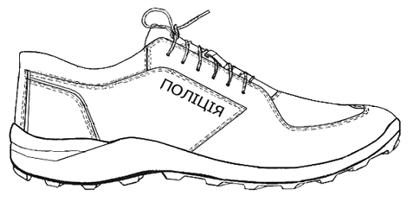 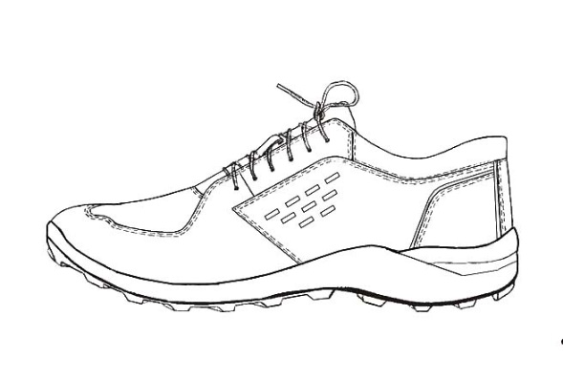

Зовнішній вигляд Внутрішня сторона

Черевики комбіновані з натуральної шкіри та текстильного матеріалу чорного кольору, розрізними комбінованими союзками, розрізними берцями, задніми зовнішніми ременями та задинками та формованою вкладною устілкою.

Черевики з натуральної шкіри чорного кольору з кантом із світловідбиваючого матеріалу сірого кольору шириною (3,5 ± 0,5) мм по заднім зовнішнім ременям та задинкам.

На зовнішніх берцях — напис “ПОЛІЦІЯ” довжиною (55,0 ± 5,0) мм та шириною (10,0 ± 2,0) мм.

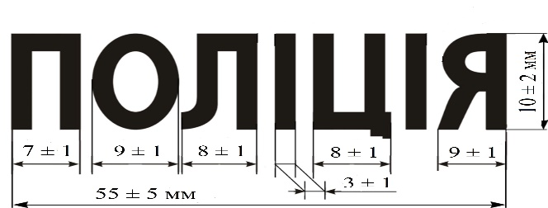

На внутрішніх берцях — перфорація.

У передній частині черевиків розташовано по 6 (шість пар) отворів для шнурків.

Шнурки повинні бути з синтетичних ниток з термічно обробленими наконечниками.

Пiдошва двошарова литтєвого методу кріплення повинна бути стійка до дії низьких та високих температур, а також нетривалої дії паливно-мастильних матеріалів. Для виготовлення підошви двошарової у якості ходового шару застосовується гумова суміш, амортизуючий шар – з поліуретану.

Вкладна тришарова формована устілка з амортизуючими елементами.

**Маркування взуття**

Маркування повинно виконуватись українською мовою.

Для маркування черевиків повинні застосовуватися:

* товарний ярлик (маркування на індивідуальній коробці);
* етикетка.

На кожній півпарі взуття повинна бути етикетка з наступною інформацією:

* назва предмету матеріального забезпечення згідно з нормами належності Національної поліції України;
* найменування постачальника; якщо постачальник не є виробником, додатково зазначається назва підприємства-виробника або торгівельна марка;
* артикул взуття, присвоєний підприємством-виробником;
* розмір взуття у штихмасовій системі;
* довжина стопи у метричній системі, що відповідає розміру;
* повнота;
* місяць та рік виготовлення.

Товарний ярлик (маркування на індивідуальній коробці) повинно містити наступну інформацію:

* найменування постачальника; якщо постачальник не є виробником, додатково зазначається назва підприємства-виробника або торгівельна марка;
* назва предмету матеріального забезпечення згідно з нормами належності Національної поліції України;
* артикул взуття, присвоєний підприємством-виробником;
* розмір взуття у штихмасовій та метричній системах, повнота;
* місяць та рік виготовлення.

***6) Черевики з високими берцями чорного кольору***

Кількість товару – **359 пар**

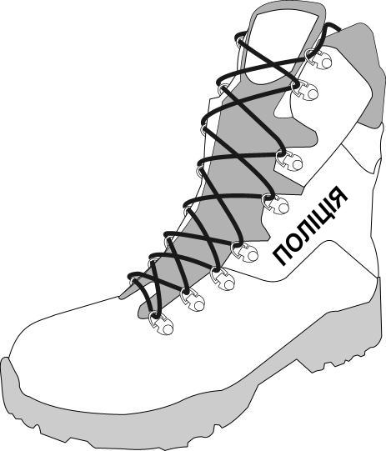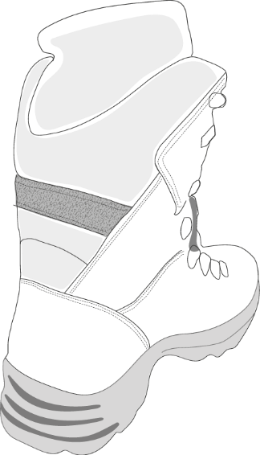

Зовнішня сторона Внутрішня сторона

Черевики з високими берцями комбіновані виготовляються з натуральної шкіри та текстильного матеріалу чорного кольору.

Черевики з високими берцями з комбінованим верхом з натуральної шкіри та текстильного матеріалу, суцільною шкіряною союзкою, високими берцями, глухим клапаном та формованою вкладною устілкою.

На зовнішній деталі берців – напис «ПОЛІЦІЯ» довжиною (55,0 ± 5,0) мм та шириною (10,0 ± 2,0) мм нанесено методом тиснення (внутрішнє).

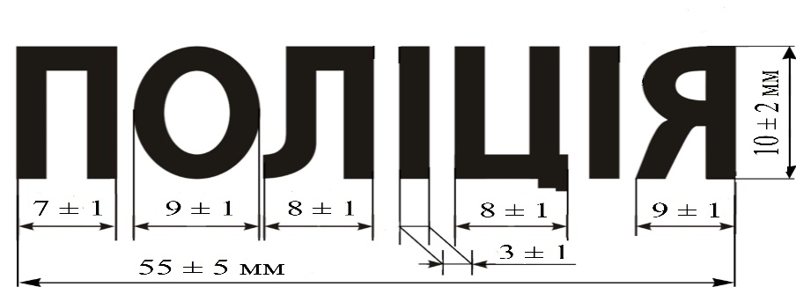

У передній частині черевиків з високими берцями розташовано 8 (вісім) пар металевих антикорозійних петель для шнурків.

На клапані зверху настрочена фігурна накладка з натуральної шкіри довжиною посередині (110,0 ± 5,0) мм та шириною (90,0 ± 5,0) мм в верхній частині.

Шнурки повинні бути з синтетичних ниток з термічно обробленими наконечниками довжиною (15,0 ± 3,0) мм.

Підошва двошарова литтєвого методу кріплення повинна бути стійка до дії низьких та високих температур, а також нетривалої дії паливно-мастильних матеріалів. Для виготовлення підошви двошарової у якості ходового шару застосовується гумова суміш, амортизуючий шар – з поліуретану.

Вкладна тришарова формована устілка з амортизуючими елементами.

**Маркування взуття**

Маркуванню підлягає кожна напівпара взуття черевиків.

Маркування повинно виконуватись українською мовою.

Для маркування черевиків з високими берцями повинні застосовуватися:

* товарний ярлик (маркування на індивідуальній коробці);
* етикетка.

На кожній півпарі взуття повинна бути етикетка з наступною інформацією:

* емблема Національної поліції України;
* назва предмету матеріального забезпечення згідно з нормами належності Національної поліції України;
* напис «ВЛАСНІСТЬ НАЦІОНАЛЬНОЇ ПОЛІЦІЇ УКРАЇНИ»;
* найменування постачальника; якщо постачальник не є виробником, додатково зазначається назва підприємства-виробника або торгівельна марка;
* артикул взуття, присвоєний підприємством-виробником;
* розмір взуття у штихмасовій системі;
* довжина стопи у метричній системі, що відповідає розміру;
* повнота;
* напис «НЕ ДЛЯ ПРОДАЖУ»;
* місяць та рік виготовлення.

Допускається інформацію наносити на різних етикетках, але не більше двох. Для етикетки повинні застосовуватись зносостійкі стрічки ткані або стрічки з нетканих матеріалів з поверхневою щільністю не менше 50 г/м².

Етикетка повинна мати краї, які не обсипаються та пришивається або приклеюється таким чином, щоб вона надійно трималася під час транспортування, зберігання і експлуатації. Інформація на етикетці повинна легко читатися протягом усього терміну експлуатації виробу.

Товарний ярлик (маркування на індивідуальній коробці) повинно містити наступну інформацію:

* найменування постачальника; якщо постачальник не є виробником, додатково зазначається назва підприємства-виробника або торгівельна марка;
* назва предмету матеріального забезпечення згідно з нормами належності Національної поліції України;
* артикул взуття, присвоєний підприємством-виробником;
* розмір взуття у штихмасовій та метричній системах, повнота;
* місяць та рік виготовлення.

**Гарантії виробника**

Виробник гарантує відповідність якості взуття вимогам цього технічного опису при дотриманні вказівок з експлуатації, умов транспортування та зберігання.

Гарантійний термін носки взуття становить – 6 місяців від дня видачі його в експлуатацію.

На протязі усього строку експлуатації предмет повинен бути стійким до впливу зовнішніх факторів, а також зберігати задовільний зовнішній вигляд без суттєвих змін початкової форми.

Гарантійний термін зберігання – 2 роки від дати виготовлення взуття при умові дотримання умов зберігання.

***7) Ремінь для брюк синтетичний чорного кольору***

Кількість товару - **618 шт.**

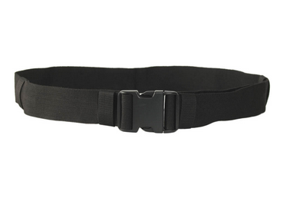Ремінь для брюк синтетичний чорного кольору за розмірами, зовнішнім виглядом та якістю виготовлення повинен відповідати вимогам цього технічного опису.

Ремінь для брюк на фастекс застібці. Виготовлений з синтетичного полотна 3мм х 50 мм з двома хомутиками з натуральної шкіри.

**Опис, основні параметри та розміри**

Розмір ременя для брюк, визначається довжиною в сантиметрах, що відповідає обхвату талії типової фігури третьої повнотної групи. Ремені повинні виготовлятись у розмірах, що наведені нижче в таблиці:

|  |  |  |  |
| --- | --- | --- | --- |
| **Обхват грудей типової фігури, см** | **Інтервал обхвату талії, см** | **Довжина ременя для брюк без застібки (фастекс), см** | **Умовний розмір** |
| 72 - 80 | Від 60 до 90 включно | 85 | 0 |
| 84 - 92 | Від 70 до 100 включно | 95 | 1 |
| 96 - 104 | Від 80 до 110 включно | 105 | 2 |
| 108 - 116 | Від 90 до 120 включно | 115 | 3 |
| 120 - 128 | Від 100 до 130 включно | 125 | 4 |

Ремінь для брюк зі стрічки ремінної чорного кольору завширшки 5 см. з центральною застібкою чорного кольору «фастекс» з кнопковою триточковою фіксацією та двома шкіряними хомутиками чорного кольору.



Зовнішній вигляд ременя

Хомутики із смужки зі шкіри довжиною (5,3 ± 0,3) см та шириною (1,2 ± 0,2) см, краї яких з’єднано між собою «внахлест» за допомогою металевої заклепки (хольнітену) для додаткової фіксації країв ременя.

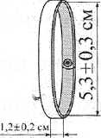

Шкіряний хомутик

Стрічка поясна по обох обрізних краях оброблена гарячим ножем перпендикулярно дострічки. Лівий край стрічки протягується через отвор застібки «фастекс» (частина застібки без кнопок) та обробляється швом упідгин з відкритим зрізом (довжина підігнутого краю 50±10 мм.) прокладаючи закріпочну строчку у вигляді прямокутника по периметру підігнутого краю. Для змінення довжини ременя на правий край стрічки з внутрішньої сторони пришивається текстильна застібка: «гачки» довжиною 50±10 мм. та «петлі» довжиною 350±10 мм.

**Вимоги до матеріалів**

Ремінь для брюк синтетичний повинен виготовлятися з матеріалів, зазначених у таблиці:

|  |  |  |
| --- | --- | --- |
| **Найменування матеріалів** | **Нормативна документація** | **П ризначення матеріалу** |
| 1 | 2 | 3 |
| Ремінна стрічка шириною (50 ± 0,1) мм і товщиною (2,2±0,1) мм | Згідно підприємства виробника | Для виготовлення ременя для брюк |
| Шкіра натуральна з гладким дрібним малюнком мережівки лицьової поверхні товщиною (2,8 ± 0,6) мм | Згідно підприємства виробника | Для виготовлення хомутиків |
| Застібка текстильна, шириною: (сировинний склад: поліестер/поліамід - 100 %) - 50 мм | ДСТУ 2057 | Для фіксації довжини ременя |
| Заклепка металева діаметром (9,0 ± 0,2) мм | Згідно підприємства виробника | Для виготовлення хомутиків |
| Застібка «фастекс» з кнопковою триточковою фіксацією (ширина отворів застібки - (53,0 ± 2,0) мм) | Згідно підприємства виробника | Для застібання ременя |

**Маркування** Маркування ременю повинно відповідати вимогам цього технічного опису. Маркування повинно виконуватись українською мовою за допомогою етикетки. Етикетка повинна мати наступні реквізити:

- назва предмету: ремінь для брюк синтетичний;

- розмірні ознаки виробу (умовний розмір);

- найменування постачальника;

- місяць та рік виготовлення.

Розмірні ознаки виробу позначаються в умовному значенні згідно таблиці наведеної вище.

Етикетка вшивається в шов закріплення застібки «фастекс» (частина застібки без кнопок) з тильної сторони.

***8) Погони накладні для лейтенантів поліції***

Кількість – **562 пари.**

**ПОГОНИ НАКЛАДНІ ДЛЯ ЛЕЙТЕНАНТІВ ПОЛІЦІЇ**

Погони накладні для осіб середнього складу поліції з тканини або тканої стрічки темно-синього кольору з вишитими або тканими восьмикутними променистими зірками діаметром 1,8 сантиметра.

Для кріплення накладних погонів зі зворотного боку нашито платформу з текстильної застібки. Краї погонів оброблено методом вишивки завширшки (0,2–0,3) см ниткою темно-синього кольору. Ширина погону 5 см довжина 10 см.

***9) Погони накладні з літерою «К»***

Кількість – **255 пар.**

**ПОГОНИ НАКЛАНІ З ЛІТЕРОЮ «К»**

Погони накладні темно-синього кольору із зображенням букви «К» світло-сірого кольору. Для кріплення накладних погонів зі зворотного боку нашито платформу з текстильної застібки «гачки». Краї погонів оброблено методом вишивки завширшки (0,2–0,3) см ниткою темно-синього кольору. Ширина погону 5 см довжина 10 см. На полі погону на відстані 1,5 см від низу вишито літеру **«*К»***заввишки 3 см.

|  |
| --- |
| **Вимір для літери «К» на погоні** |

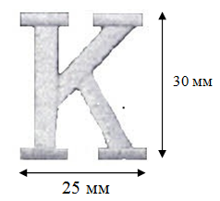

**Доставка**

Учасник повинен за власний рахунок доставити товар за адресою, вказаною в замовленні Замовником.

Учасники надають протокол передачі зразків **та** завірену копію протоколу випробувань, складену Державною науково-дослідною лабораторією або незалежними акредитованими лабораторіями, дійсного на момент виготовлення продукції, що засвідчить відповідність технічним вимогам Документації, **або** декларацію виробника не пізніше кінцевого строку подання тендерної пропозиції.

Безпека використання предмета гарантується дотриманням вимог нормативних документів з питань екологічної безпеки на сировину та матеріали, застосовані для виготовлення предмета, або на предмет у цілому. Предмет не повинен чинити шкідливого впливу на організм людини та навколишнє середовище.

Вимоги Покупця щодо необхідності до того, як поставити товар уповноважені представники Сторін (Переможця і Замовника) повинні зробити антропометричний обмір курсантів, для визначення розмірів та зростів на поставку товару, по локаціям згідно замовлення Покупця..